



**CORSO DI INGEGNERIA DEL SOFTWARE PROF. A. DE LUCIA**

**PROGETTO EMC**

**REQUIREMENTS ANALYSIS DOCUMENT**

**2020/2021**

|  |  |
| --- | --- |
| PARTECIPANTI | MATRICOLA |
| ALESSANDRA POTESTA’ | **06188** |
| ROSARIO ANNUNZIATA | **05810** |
| GIOVANNI TAVOLO | **05912** |

Sommario

1 – Introduzione 4

1.1 Object design trade offs 4

1.2 Componenti off-the-shelf 4

1.3 Linee guida 5

1.4 Riferimenti 9

2 - Packages 10

View 10

Model 11

Servlets 12

Test 14

# **1 – Introduzione**

# **Object design trade offs**

**Comprensibilità vs Tempo:**

Il codice del sistema deve essere comprensibile, in modo da facilitare la fase di testing ed eventuali future modifiche da apportare.

**Costi vs Estensibilità**:

Il rispetto dei costi stabiliti prevarrà sull’estensibilità. Quindi, al fine di rispettare i tempi di rilascio, probabilmente non saranno presenti nella prima release le funzionalità di sistema associate a priorità più basse.

**Interfaccia vs Usabilità:**

Verrà realizzata un’interfaccia chiara e user friendly, usando form e pulsanti predefiniti che hanno lo scopo di rendere semplice l’utilizzo del sistema da parte dell’utente finale.

**Sicurezza vs Efficienza:**

La sicurezza per via di tempi di sviluppo molto limitati, ci limiteremo ad implementare sistemi di sicurezza basati su filtri, e-mail e password criptate in SHA-56.

# **Componenti off-the-shelf**

Per il progetto software che si intende realizzare ci serviremo di diversi componenti off-the-shelf ovvero componenti software già sviluppate, ottimizzate, pronte all’uso. Nello specifico, useremo diverse tecnologie, sia il lato back-end e il lato front-end, che ci permetteranno di implementare al meglio la nostra WebApp

* Il framework che utilizzeremo per la creazione delle View sarà Bootstrap, una raccolta di strumenti libera, per la creazione di web application. Bootstrap permette di creare modelli di progettazione basati su CSS
* e HTML.
* jQuery, libreria JavaScript che facilita la scrittura di scrip rendendo semplice la selezione e la manipolazione di elementi del DOM in pagine HTML.
* Sarà utilizzato AJAX come strumento di sviluppo software, per gestire i messaggi asincroni all’interno delle pagine. Consente l’aggiornamento dinamico di una pagina web senza caricamento esplicito da parte dell’utente. Verrà utilizzato insieme all’estensione JSON.
* JSON, formato di dati adatto allo scambio di informazioni in applicativi client/server. Usato in AJAX tramite l’API XHRHttp
* Come web server la scelta, invece, è ricaduta su Tomcat
* Il linguaggio di programmazione principalmente utilizzato sarà Java. Tramite JSP (JavaServerPages) e Servlet sarà possibile far comunicare il lato back-end e il lato front-end, permettendo così di avere una pagina dinamica e interattiva
* Selenium, una suite di tool utilizzati per automatizzare i test di sistema eseguendoli sul web browser.
* JUnit, un framework di programmazione Java che viene utilizzato per implementare i
* test di unità

Tutte le componenti selezionate ed utilizzate sono gratuite ed open source e rispettano i requisiti di costo

# **Linee guida**

Nella fase di implementazione del sistema, gli sviluppatori si dovranno attenere alle linee guida descritte nel seguente paragrafo:

**Package**

Il progetto verrà sviluppato con L’IDE IntellijIDEA e sarà strutturato come segue:

Il progetto avrà 3 package: model, servlet e test, i quali contengono i corrispettivi sub-package con le rispettive classi.

**Classi Java**

Il linguaggio Java sarà parte del cuore del sistema, infatti verrà utilizzato per modellarne il comportamento a seguito delle operazioni effettuate dall’utente. La versione di riferimento sarà Java Standard Edition (JavaSE). Il codice Java dovrà seguire i seguenti punti:

* È buona norma utilizzare nomi che siano:
  + Descrittivi
  + Non troppo lunghi
  + Non abbreviati
  + Pronunciabili
* I nomi delle variabili devono essere scritti secondo il Camel Case: devono iniziare con lettera minuscola e le parole seguenti con la lettera maiuscola (per identificare appunto l’inizio di una nuova parola), es. myArray. Le variabili dovranno essere definite all’inizio del blocco di codice.
* Le variabili costanti seguiranno invece la notazione Macro Case: devono utilizzare soltanto lettere maiuscole, separate dal trattino basso: es. ARRAY_SIZE.
* Anche i metodi devono essere scritti secondo il Camel Case. Questi, in genere, sono formati da verbo + nome oggetto: il verbo identifica l’azione da compiere sull’oggetto, es. GetUsername.
* Il codice deve essere provvisto di commenti per facilitarne la lettura e la comprensione. Questi dovranno descrivere la funzionalità oggetto
* I nomi delle classi e delle pagine devono invece essere scritti secondo il Capital Camel Case: devono iniziare con lettera maiuscola, così come le parole che seguiranno, es. ServletLogin.java.
* 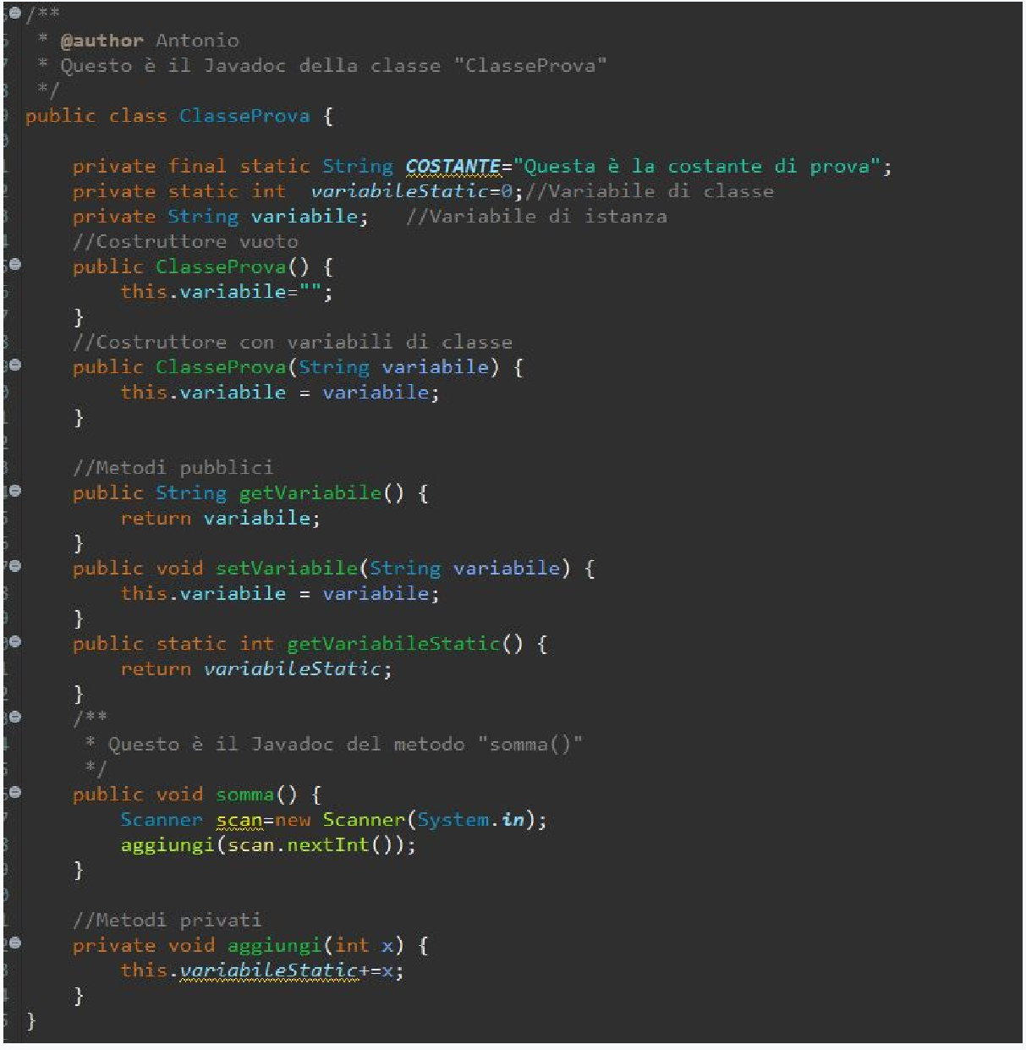I nomi dei package devono essere scritti in Lower Case: devono utilizzare soltanto lettere minuscole: es. account.

**Pagine JSP**

I nomi delle pagine JSP dovranno seguire la notazione “camelCase” descritta per i metodi delle classi Java.

Le pagine JSP quando eseguite dovranno produrre un documento conforme allo standard HTML5. Il codice java presente nelle JSP deve aderire alle convenzioni descritte precedentemente.

● Il tag di apertura (<%) dovrà essere seguito da un invio a capo;

● Il tag di chiusura (%>) dovrà trovarsi all’inizio della riga;

● Il codice tra i tag dovrà essere indentato;

● Nel caso di singola istruzione le tre regole precedenti possono essere evitate;

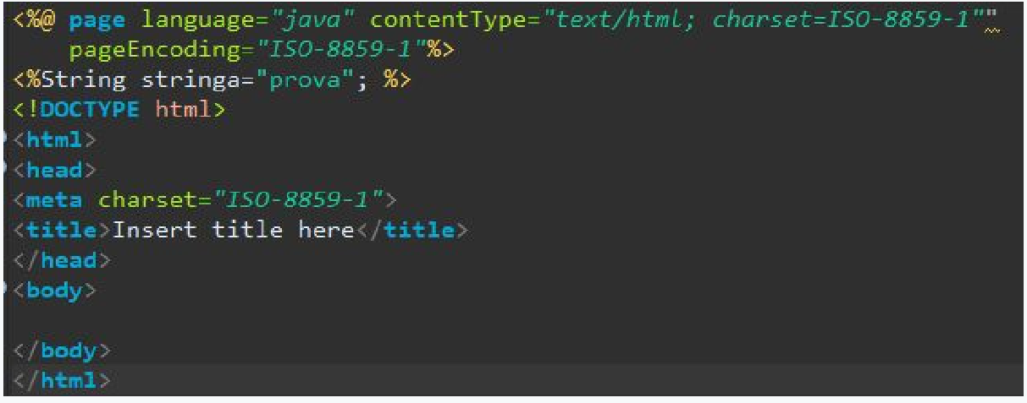

**Pagine HTML**

Il codice HTML sarà presente all’interno delle View del sistema per modellare la struttura dell’interfaccia grafica. La versione di riferimento che verrà utilizzata è la versione 5. Ogni blocco di codice HTML dovrà seguire i seguenti punti:

• Ogni tag di apertura deve essere necessariamente seguito dall’apposito tag di chiusura, eccezione

fatta per i tag self-closing (es. <hr>, <br/>, <img>, …).

• Il blocco di codice dev’essere opportunamente indentato.

• L’indentazione del codice deve avvenire tramite tabulazioni (tasto TAB) e non tramite i classici

spazi bianchi (tasto BARRA DI SPAZIATURA).

• Il codice dev’essere tutto scritto in lowercase, es. <hr> e non <HR>.

• I tag <script> devono essere posizionati alla fine del file (in genere questi vanno posizionati prima del tag di chiusura </body>).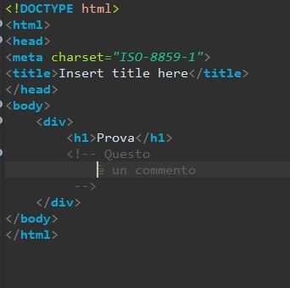

**Script**

Gli script dovranno essere scritti in JavaScript o in JQuery, dovranno essere ben indentati, di facile lettura e commentati.I nomi dei file degli script dovranno seguire la notazione “camelCase”

**Fogli di stile CSS**

I fogli di stile dovranno essere formattati come segue:

* I selettori della regola dovranno trovarsi sulla stessa riga;
* L’ultimo selettore della regola è seguito dalla parentesi graffa aperta “{“;
* Le proprietà che costituiscono la regola saranno una per riga e sono indentate rispetto ai selettori;
* 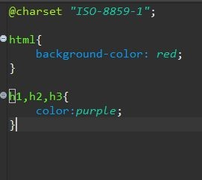La regola è terminata da una graffa chiusa “}” collocata da sola su una sola riga;

**Database SQL**

I costrutti sql devono essere scritti con sole lettere maiuscole

I nomi delle tabelle devono essere costituiti da solo lettere minuscole, le parole devono essere separate dal carattere underscore “_”, come nel caso di tabelle generate da relazioni N-M.

I nomi devono appartenere al dominio del problema ed esplicare correttamente ciò che intendono rappresentare.

I nomi delle colonne delle tabelle devono seguire la notazione “camelCase”, anche loro devono esplicare correttamente la parte del dominio del problema che intendono rappresentare.

**Design Pattern MVC**

Il design pattern MVC consente la suddivisione del sistema in tre blocchi principali: Model, View e Controller. Il Model modella i dati del dominio applicativo e fornisce i metodi di accesso ai dati persistenti, il View si occupa della presentazione dei dati all’utente e di ricevere da quest’ultimo gli input, infine il Controller riceve i comandi dell’utente attraverso il View e modifica lo stato di quest’ultimo e del Model.

**DAO (Data Access Object) Pattern**

Il DAO pattern è utilizzato per il mantenimento di una rigida separazione tra le componenti Model e Controller, in questo tipo di applicazioni basate sul paradigma MVC.

Data-Access Object: classe che implementa i metodi degli oggetti che rappresenta.

Classi Bean: classi che contengono i getters/setters degli oggetti che rappresentano e saranno usati dai DAO

# **Riferimenti**

Documento RadEMC.docx

Documento SddEMC.docx

# 2 - Packages

## **View**

Nel folder Web/WEB-INF sono contenute le JSP per la visualizzazione delle pagine.

Le JSP sono così suddivise:

* **about.jsp,** la pagina mostra le informazioni per poter entrare in contatto con l’azienda;
* **acquisto.jsp,** la pagina mostra un form per specificare l’indirizzo di acquisto, nel caso si voglia effettuare un oridine;
* **admincategoria.jsp,** la pagina mostra, a seconda che si tratti dell’operazione di modifica o di aggiunta di un prodotto, i relativi form da compilare per la modifica/aggiunta di una categoria;
* **adminprodotto.jsp,** la pagina mostra i relativi form da compilare per la aggiunta di una categoria;
* **adminprodottomodifica.jsp,** la pagina mostra i relativi form da compilare per la modifica di una categoria;
* **adminutente.jsp**, la pagina mostra le informazioni relative all’utente con la relativa possibilità di modificare tali informazioni se si è un amministratore;
* **carrello.jsp,** la pagina mostra il carrello, ovvero, i prodotti che si trovano all’interno del carrello;
* **categoria.jsp,** la pagina mostra una categoria, con all’interno, tutti i prodotti di quella categoria;
* **chisiamo.jsp,** la pagina mostra le informazioni di vario genere sull’azienda;
* **error.jsp,** pagina di errore, utile quando si verifica un errrore;
* **header.jsp,** la pagina mostra il menu navigazionale che permette all’utente di spostarsi nella web app;
* **index.jsp,** è la pagina principale della webapp dove compaiono header, footer e lista delle recensioni;
* **informazioniutente.jsp,** la pagina mostra le informazioni relative all’utente che ha effettuato il login
* **modifica.jsp,** è la pagina che permette ad un amministratore di modificare le credenziali di un utente;
* **modificaSuccesso.jsp,** la pagina mostra un messaggio di avviso, con la dicitura; modifica avvenuta con successo;
* **myexception.jsp,** la pagina mostra un’eccezione;
* **ordini.jsp,** la pagina mostra tutti gli ordini effettuati da un determinato utente;
* **registazioneForm.jsp,** è la pagina che permette ad un utente non registrato di registrarsi alla piattaforma inserendo nome, cognome, email, username, password e conferma password;
* 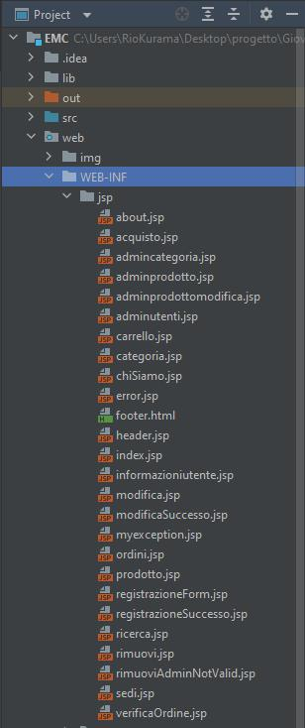**registrazioneSuccesso.jsp,** la pagina mostra un messaggio di avviso, con la dicitura; registrazione avvenuta con successo;
* **ricerca.jsp,** la pagina mostra i prodotti che sono stati ricercati nell’apposito campo di ricerca;
* **rimuovi.jsp**, la pagina mostra un messaggio di avviso, con la dicitura; rimozione avvenuta;
* **rimuoviAdminNotValid.jsp,** la pagina mostra un messaggio di avviso, con la dicitura; Non puoi rimuovere un admin;
* **sedi.jsp,** la pagina mostra informazioni relative alle sedi della società;
* **verificaOrdine.jsp,** la pagina mostra un messaggio di avviso, con la dicitura; Grazie per aver acquistato da noi, le abbiamo fornito un id per il suo ordine! Buona Giornata.

# **Model**

Nel folder tsw/model sono contenuti i Bean e i DAO, e sono così suddivisi:

* Carrello, è la classe Bean che rappresenta un carrello
* Categoria, è la classe Bean che rappresenta una categoria
* CategoriaDAO, è la classe DAO che rappresenta la classe contenente i metodi utili all’interazione con il database per ciò che riguarda la categoria;

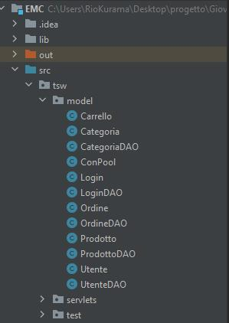ConPool, è la classe che consente la connessione al database.

* Login, è la classe Bean che rappresenta il login
* LoginDAO, è la classe DAO che rappresenta la classe contenente i metodi utili all’interazione con il database per ciò che riguarda il login;
* Ordine, è la classe Bean che rappresenta un ordine
* OrdineDAO, è la classe DAO che rappresenta la classe contenente i metodi utili all’interazione con il database per ciò che riguarda l’ordine;
* Prodotto, è la classe Bean che rappresenta un prodotto
* ProdottoDAO, è la classe DAO che rappresenta la classe contenente i metodi utili all’interazione con il database per ciò che riguarda un prodotto;
* Utente, è la classe Bean che rappresenta un utente
* UtenteDAO, è la classe DAO che rappresenta la classe contenente i metodi utili all’interazione con il database per ciò che riguarda un utente;

# **Servlets**

* **AboutServlet,** permette a tutti gli attori di visualizzare la pagina di informazioni About;
* **AdminCategoriaServlet**, permette di modificare/aggiungere una categoria;
* **AdminProdottoModificaServlet**, permette di modificare un prodotto;
* **AdminOrdiniServlet**, permette di visualizzare le informazioni di un utente;
* **AdminProdottoServlet**, permette di aggiungere un nuovo prodotto;
* **AdminUtentiServlet**, permette di modificare le informazioni di un utente;
* **CarrelloServlet**, permette a tutti gli attori di visualizzare il carrello;
* **CategoriaServlet**, permette a tutti gli attori di visualizzare le categorie;
* **ChiSiamoServlet**, permette a tutti gli attori di visualizzare la pagina di informazioni Chi Siamo;
* **CookieLoginFilter**, permette di tener traccia di un utente;
* **HomeServlet**, permette di visualizzare la pagina iniziale;
* **LoginServlet**, permette di effettuare il login;
* 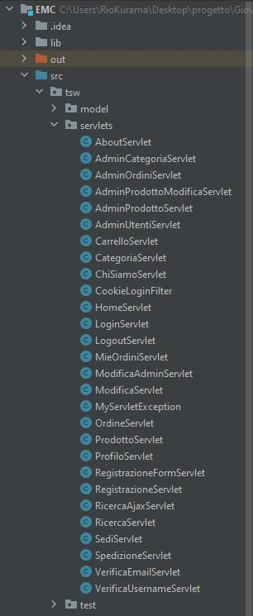**LogoutServlet**, permette a tutti gli attori di effettuare il logout;
* **MieOrdiniServlet**, permette ad un utente di poter vedere i propri ordini;
* **ModificaAdminServlet**, permette all’ amministratore di compilare i campi per modificare le informazioni di un utente;
* **ModificaServlet**, permette all’amministratore di rimuovere/modificare un utente;
* **MyServletException**, eccezione che si verifica quando un utente non registrato si trova su pagine a cui non può accedete;
* **OrdineServlet**, permette ad un utente registrato di poter compilare i campi per procedere all’ordine;
* **ProdottoServlet**, permette a tutti gli attori di visualizzare un prodotto;
* **ProfiloServlet**, permette agli utenti registrati di visualizzare il loro profilo;
* **RegistrazioneFormServlet**, permette ad un utente non registrato di compilare i campi di registrazione;
* **RegistrazioneServlet** permette di effettuare la registrazione al sistema;
* **RicercaAjaxServlet**, permette di ricercare un prodotto nel sistema;
* **RicercaServlet**, permette di visualizzare i risultsati della ricerca di un prodotto;
* **SediServlet**, permette di visualizzare la pagina di informazioni Sedi;
* **SpedizioneServlet**, permette di visualizzare la pagina con la conferma dell’acquisto;
* **VerificaEmailServlet**, permette di effettuare la verifica dell’email;
* **VerificaUsernameServlet**, permette di effettuare la verifica dell’username.

# **Test**

* 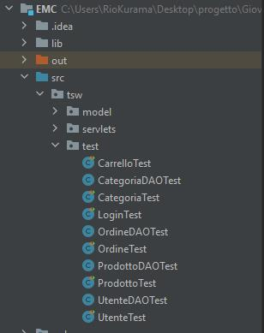**CarrelloTest,** contiene i test relativi al CarrelloBean;
* **CategoriaDAOTest,** contiene i test relativi alla CategoriaDAO;
* **CategoriaTest,** contiene i test relativi alla CategoriaBean;
* **LoginTest,** contiene i test relativi al LoginBean;
* **OrdineDAOTest,** contiene i test relativi all’OrdineDAO;
* **OrdineTest,** contiene i test relativi all’OrdineBean;
* **ProdottoDAOTest,** contiene i test relativi al ProdottoDAO;
* **ProdottoTest,** contiene i test relativi al ProdottoBean;
* **UtenteDAOTest,** contiene i test relativi all’UtenteDAO;
* **UtenteTest,** contiene i test relativi all’UtenteBean;

# 3 - **Interfacce di classe**

|  |  |
| --- | --- |
| Nome Classe | AdminCategoriaServlet |
| Descrizione | Permette di aggiungere una categoria |
| Pre-condizione: | if ((nome != null && nome.trim().length() > 0))  if ((descrizione != null && descrizione.trim().length() > 0))  if (categoria == null)  if ((categoriaDAO.doRetrieveByNome(nome) != null)) |
| Post-condizione | AdminCategoriaServlet::doPost(request,response); |

|  |  |
| --- | --- |
| Nome Classe | AdminCategoriaServlet |
| Descrizione | Permette di modificare una categoria |
| Pre-condizione: | if ((nome != null && nome.trim().length() > 0))  if ((descrizione != null && descrizione.trim().length() > 0))  if (categoria != null)  if ((categoriaDAO.doRetrieveByNome(nome) != null) && (categoriaDAO.doRetrieveByDescrizione(descrizione) != null)) |
| Post-condizione | AdminCategoriaServlet::doPost(request,response); |

|  |  |
| --- | --- |
| Nome Classe | AdminCategoriaServlet |
| Descrizione | Permette di visualizzare rimuovere una categoria |
| Pre-condizione: | if (request.getParameter("rimuovi") != null) |
| Post-condizione | AdminCategoriaServlet ::doPost(request,response); |

|  |  |
| --- | --- |
| Nome Classe | AdminOrdiniServlet |
| Descrizione | Permette di visualizzare le informazioni di un utente |
| Pre-condizione: | if (utente != null) |
| Post-condizione | AdminOrdiniServlet ::doPost(request,response); |

|  |  |
| --- | --- |
| Nome Classe | AdminProddottoModificaServlet |
| Descrizione | Permette di modificare un prodotto |
| Pre-condizione: | if (rb == null)  if ((nome != null && nome.trim().length() > 0))  if ((descrizione != null && descrizione.trim().length() > 0))  if ((prezzoCent != null && prezzoCent.trim().length() > 0))  if ((iv != null && iv.trim().length() > 0))  if ((prodottoDAO.doRetrieveByNomeSingolo(nome) != null) && (prodottoDAO.doRetrieveByDescrizione(descrizione) != null) && (prodottoDAO.doRetrieveByPrezzo(Long.parseLong(prezzoCent)) != null) && (prodottoDAO.doRetrieveByIva(Integer.parseInt(iv)) != null)) |
| Post-condizione | AdminProddottoModificaServlet ::doPost(request,response); |

|  |  |
| --- | --- |
| Nome Classe | AdminProddottoServlet |
| Descrizione | Permette di aggiungere un prodotto |
| Pre-condizione: | if (rb == null)  if ((nome != null && nome.trim().length() > 0))  if ((descrizione != null && descrizione.trim().length() > 0))  if ((prezzoCent != null && prezzoCent.trim().length() > 0))  if ((iv != null && iv.trim().length() > 0))  if (idstr.isEmpty()  if (prodottoDAO.doRetrieveByNomeSingolo(nome) != null) |
| Post-condizione | AdminProddottoServlet ::doPost(request,response); |

|  |  |
| --- | --- |
| Nome Classe | AdminProddottoServlet |
| Descrizione | Permette di rimuovere un prodotto |
| Pre-condizione: | if (request.getParameter("rimuovi") != null) |
| Post-condizione | AdminProddottoServlet ::doPost(request,response); |

|  |  |
| --- | --- |
| Nome Classe | LoginServlet |
| Descrizione | Permette di effettuare il login al sito web |
| Pre-condizione: | if (username != null && password != null)  if (utente != null) |
| Post-condizione | LoginServlet ::doPost(request,response);  session.getAttribute(“utente”)!=null; |

|  |  |
| --- | --- |
| Nome Classe | LogoutServlet |
| Descrizione | Permette di effettuare il logout dal sito web |
| Pre-condizione: | if (cookies != null) |
| Post-condizione | LogoutServlet ::doPost(request,response);  session==null; |

|  |  |
| --- | --- |
| Nome Classe | MieiOrdiniServlet |
| Descrizione | Permette di visualizzare gli ordini di un utente registrato |
| Pre-condizione: | if (utente != null) |
| Post-condizione | MieiOrdiniServlet ::doPost(request,response); |

|  |  |
| --- | --- |
| Nome Classe | ModificaAdminServlet |
| Descrizione | Permette di modificare le informazioni di un utente se si è amministratori |
| Pre-condizione: | if ((username != null && username.length() >= 6 && username.matches("^[0-9a-zA-Z]+$")))  if ((nome != null && nome.trim().length() > 0 && nome.matches("^[ a-zA-Z\u00C0-\u00ff]+$")))  if (!(email != null && email.matches("^\\w+([\\.-]?\\w+)@\\w+([\\.-]?\\w+)(\\.\\w+)+$"))) |
| Post-condizione | ModificaAdminServlet ::doPost(request,response); |

|  |  |
| --- | --- |
| Nome Classe | OrdineServlet |
| Descrizione | Permette di procedure all’acquisto |
| Pre-condizione: | if ((indirizzo.trim().length() > 0)) |
| Post-condizione | OrdineServlet ::doPost(request,response); |

|  |  |
| --- | --- |
| Nome Classe | RegistrazioneServlet |
| Descrizione | Permette di registrarsi al sito web |
| Pre-condizione: | if ((username != null && username.length() >= 6 && username.matches("^[0-9a-zA-Z]+$")))  if ((password != null && password.length() >= 8 && !password.toUpperCase().equals(password)  if (password.equals(passwordConferma))  if ((nome != null && nome.trim().length() > 0 && nome.matches("^[ a-zA-Z\u00C0-\u00ff]+$")))  if ((email != null && email.matches("^\\w+([\\.-]?\\w+)*@\\w+([\\.-]?\\w+)*(\\.\\w+)+$"))) |
| Post-condizione | RegistrazioneServlet ::doPost(request,response); |

|  |  |
| --- | --- |
| Nome Classe | VerificaEmailServlet |
| Descrizione | Permette di registrarsi al sito web |
| Pre-condizione: | if (email != null && email.matches("^\\w+([\\.-?\\w+)*@\\w+  ([\\.-]?\\w+)*(\\.\\w+)+$") && utenteDAO.doRetrieveByEmail(email) == null) |
| Post-condizione | VerificaEmailServlet ::doPost(request,response); |

|  |  |
| --- | --- |
| Nome Classe | VerificaUsernameServlet |
| Descrizione | Permette di registrarsi al sito web |
| Pre-condizione: | if (username != null && username.length() >= 6 && username.matches("^[0-9a-zA-Z]+$") |
| Post-condizione | VerificaUsernameServlet ::doPost(request,response); |

# 4 - **Diagrammi**

**Class Diagramm**

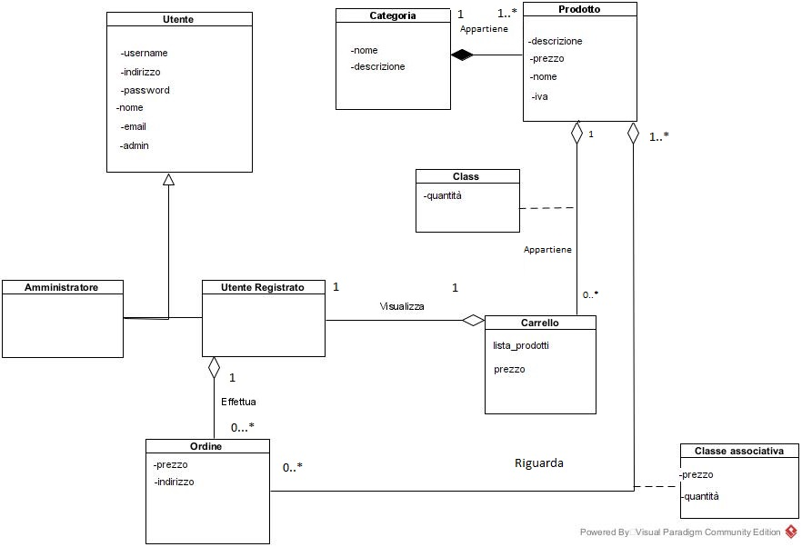

**Categoria**

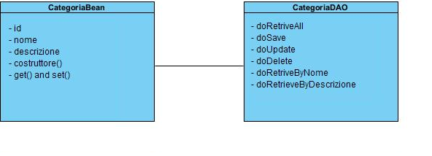

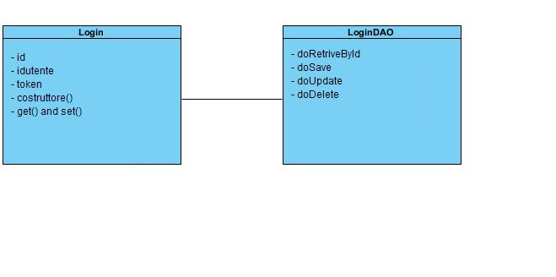 **Login**

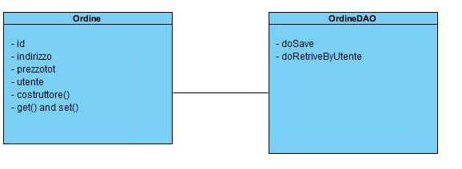 **Ordine**

**Prodotto**

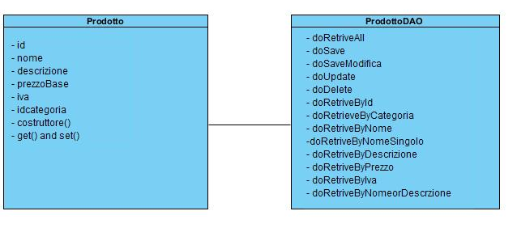

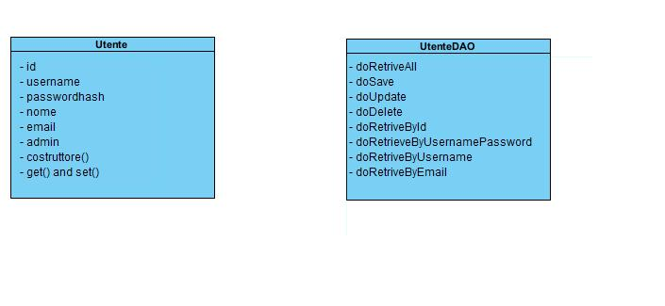**Utente**

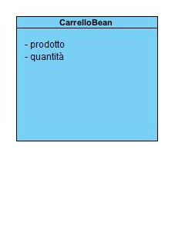**Carrello**